TOTOLINK Ex300v2的telnet的密码硬编码于固件的product.ini文件中

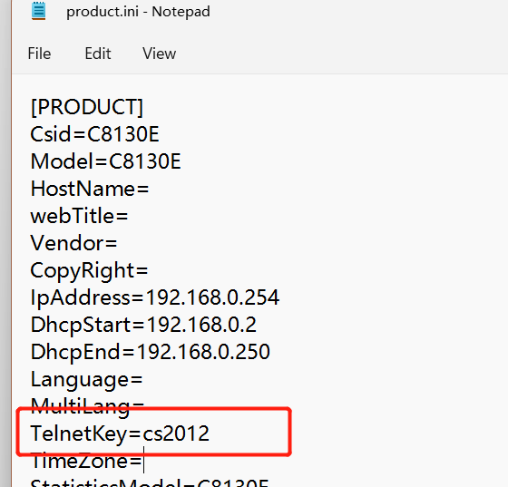

攻击者可以直接利用该密码在未授权的情况下启动telnet

